TRÁVICÍ SOUSTAVA
Zpracovává přijímanou potravu a zajišťuje příjem živin.
Zpracování potravy:
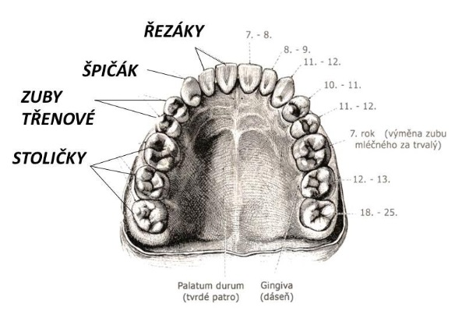• mechanicky – drcení a rozmělňování,
• chemicky – chemické štěpení na jednoduché látky.
Dutina ústní, hltan, jícen
Úplný chrup (u dospělého člověka – 32 zubů)
• řezáky – 8
• špičáky – 4
• třenové zuby – 8
• stoličky – 12
Dětský chrup – 20 zubů.
Zubní kaz – způsoben bakteriemi, které rozkládají zbytky potravy.
Sliny – obsahují enzym ptyalin, který štěpí škrob.
Žaludek
Funkce žaludku:
• zásobník na přijatou potravu
• vylučování žaludeční šťávy obsahující enzymy Pepsin – nejdůležitější žaludeční enzym, štěpí bílkoviny.
Žaludeční šťáva – obsahuje kyselinu chlorovodíkovou (HCl).
Tenké střevo
Probíhá v něm rozhodující část trávení a vstřebávání, je dlouhé 3-5 m.
Skládá se z dvanáctníku, lačníku a kyčelníku.
Do dvanáctníku ústí vývod trávicích žláz ze slinivky břišní a žlučový vývod ze žlučníku.
Játra
Největší žláza lidského těla, probíhají zde přeměny cukrů, tuků a bílkovin.
V játrech se tvoří žluč, která se hromadí ve žlučníku.
Játra zachytávají jedovaté látky a zplodiny metabolismu.
Vstřebávání
Děj, při kterém se živiny uvolněné trávením potravy dostávají do krevního oběhu.
Probíhá v tenkém střevě.
Klky – drobné výběžky tenkého střeva zvětšující jeho aktivní povrch.
Slinivka břišní
• Do dvanáctníku přivádí pankreatickou šťávu s enzymy štěpícími cukry, tuky i bílkoviny.
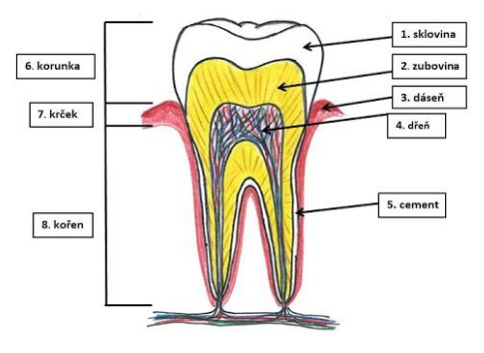• Produkuje také hormony inzulín a glukagon, které vstupují do krve.
Tlusté střevo
Slouží ke vstřebávání vody a k odvádění nestrávených zbytků potravy.
Je zakončeno konečníkem.
Nemoci trávicí soustavy:
Zácpa, průjem, plynatost

